2 дәріс. Молекулалық-кинетикалық көріністер. Идеал газдың күй теңдеулері. Ыдыс қабырғасына газ қысымы. Молекулалардың орташа энергиясы.
- Газ заңдары. Идеал газ күйінің теңдеуі. Универсал газ тұрақтысы
Газдардың кинетикалық теориясының негізгі теңдеуінен барлық г заңдарын шығарып алу жолдарын талқылайық.
Бойль-Мариот заңы. Негізгі теңдеуде 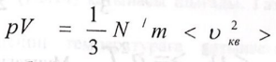 тұрақты температурада газдың берілген массасы үшін N¹, < v_{кв} > және m тұрақты шамалар болғандықтан, Бойль-Мариот заңы 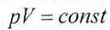 шығады. Газдың берілген массасы үшін тұрақты температурада оның көлемі мен қысымының көбейтіндісі тұрақты шама.
Дальтон заңы. Негізгі теңдеу бойынша, газдың қысымы мына теңдікпен өрнектеледі:
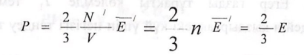 (1.2)
Мұндағы, 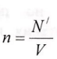 - бірлік көлемдегі молекулалар саны. Бірнеше газдардың қоспалары үшін молекулалардың жалпы мөлшері жеке газдардың молекулаларының мөлшерлерінің қосындысына тең:
(1.3)
Қоспалардағы барлық газдардың температуралары бірдей болғандықтан, олардың молекулаларының орташа кинетикалық энергиялары бірдей:
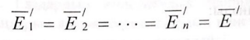 (1.4)
(1.3) өрнегін (1 дәрістегі 2.3) теңдігіне қойып, төмендегі теңдеуді аламыз:
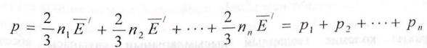 (1.5)
Қоспалардан тұратын газдың қысымы парциалды қысымдардың қосындысына тең.
Гей-Люссак заңы. Негізгі теңдеуді әртүрлі температурадағы, бірдей қысымдағы массалары бірдей екі күй үшін жазамыз.
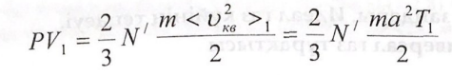 (1.6)
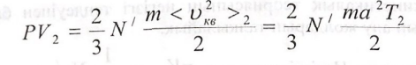 (1.7)
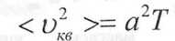. Мұндағы, α пропорционалдық коэффициенті. (1.6) теңдігін (1.7) өрнегіне бөлсек, мына қатынас шығады:
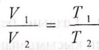 (1.8)
Газдың көлемдерінің қатынасы абсолют температураларының қатынастарына тең. Шарль заңы. Егер газды тұрақты көлемде Т₁ температурадан Т₂ температураға дейін қыздырсақ, екі күй үшін негізгі теңдеу төмендегідей өрнектеледі:
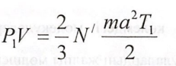 (1.9)
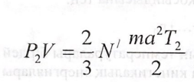 (1.10)
Бұдан мына қатынас алынады:
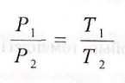 (1.11)
Тұрақты көлемде газдардың қысымдарының қатынасы абсолют температураларының қатынасына тең.
Газ күйінің біріккен теңдеуі. Қысым, температура, көлем өзгергенде газдың екі күйі үшін негізгі теңдеуді жазайық:
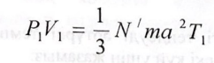 (1.12)
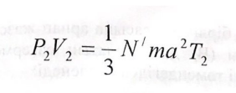 (1.13)
Бұдан 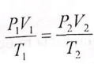 немесе 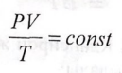 (1.14) қатынасы шығады. Газ қысымының оның көлеміне көбейтіндісінің температураға қатынасы тұрақты шама.
Авагадро заңы. Бірдей қысымдар мен температураларда тең көлемдерді жатын газдың екі күйіне арнап, негізгі теңдеуді жазамыз:
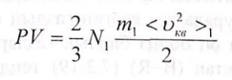 (1.15)
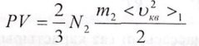 (1.16)
Теңдеулердің оң жақтарын теңестіріп, бірдей температураларда молекулалардың кинетикалық энергияларының теңдігін ескерсек, мына теңдік шығады:
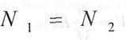 (1.17)
Бірдей: | температуралар мен қысымдарда, тең көлемдердегі молекулалардың мөлшерлері бірдей болады. Бір грамм молекулалар көлеміндегі молекулалар саны, Авогадро саны (N_{A}=6,023*10²³ молекулалар) Деп аталады. Газдардың кинетикалық теориясының негізгі теңдеуінен барлық газ заңдарын алдық. Бұл газдардың кинетикалық теориясының және оның қағидаларының дұрыстығын дәлелдейді.
Газдың күйін сипаттайтын параметрлердің (көлем, қысым, температура) араларындағы байланысты көрсететін өрнек газ күйінің теңдеуі деп аталады. Идеал газ күйінің немесе Клапейрон-Менделеев теңдеуі газ күйінің біріккен теңдеуінен шығады. (1.14) теңдеуінің оң бөлігіндегі физикалық шамаларындағы 2 индексінің орнына о индексін қойып, сол бөлігіндегі индекстерді алып тастасақ, кез келген күй үшін орындалатын қатынасты аламыз:
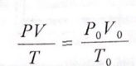 (1.18)
Теңдеуді белгілі газдың бірлік массасына арнап жазсақ, оның оң бөлігі меншікті тұрақтысы (В) деп аталатын өзгермейтін шамаға тең болады. Онда (1.14) теңдеуі төмендегідей түрленеді:
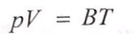 (1.19)
Бұл теңдеуді алғашқы рет Б. Клапейрон жазды. Массасы m берілген газ үшін теңдеу мынадай болып жазылады:
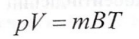 (1.20)
Идеал газ күйінің теңдеуін Д.И. Менделеев универсалды және қолдануға өте қолайлы етіп түрлендіру мақсатында бір моль газға арнап түрлендірейік. Қалыпты қысымда, 0⁰ С температурада кез келген газдың көлемі 22,4 л тең болғандықтан, (1.14) теңдеуінің оң бөлігі барлық газдар үшін универсал тұрақты (R) шамаға тең. Сондықтан (В=R) (1.19) теңдеуі төмендегідей түрленеді:
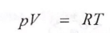 (1.21)
Егер молярлық массасы М, массасы m газ қарастырылса, модельдер саны идеал газ үшін Клапейрон-Менделеев заңы мына формуламен өрнектеледі:
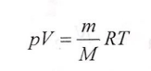 (1.22)
Универсал газ тұрақтысының (R) физикалық мағынасына тоқталайық. Р қысымда, Т температурада қозғалмалы поршені бар цилиндрдің ішінде бір моль газ бар делік. (1.1-сызба) цилиндрдің ұзындығын l, поршеннің ауданын S арқылы белгілейік.
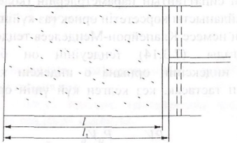
1.1-сызба. Ішінде 1 моль идеал газ орналасқан қозғалмалы поршені бар цилиндр
Газды 1⁰ қыздырып, (Т+1)⁰ температураны алайық. Поршень еркін қозғалатындықтан, газдың қысымы өзгермейді. Поршень жаңа орынға қозғалып келгендегі цилиндрдің түбінен поршеньге дейінгі қашықтықты l₁, ал бастапқысын l арқылы белгілесек, газдың ұлғаю жұмысы мына формуламен өрнектеледі:
(1.23)
Тұрақты қысымда 1 моль газдың температурасын бір градусқа көтергенде істелінетін ұлғаю жұмысын универсал газ тұрақтысы деп атайды. Универсал газ тұрақтысының сан мәні:
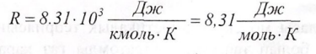
- Молекулалардың орташа квадраттық жылдамдығы.Бір молекуланың кинетикалық энергиясы және Больцман тұрақтысы.
Молекулалардың орташа квадраттық жылдамдығын табу үшін бір мольге арнап жазылған газдың кинетикалық теориясының негізгі теңдеуін пайдаланамыз. (1 лекцияның 2.9) теңдеуіндегі N¹=N_{A} Авагадро санымен алмастырып,(1.21) теңдеуінің негізінде оны RТ теңестірсек, мына теңдікті аламыз:
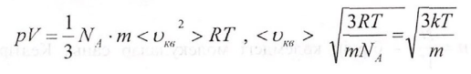
(2.1)
Мұндағы, 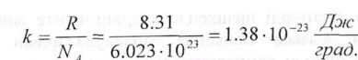 өте маңызды физикалық тұрақты шама. (Больцман тұрақтысы деп аталады). Егер газдың молярлық массасы және оттегі атомының массасының он алтыдан бір бөлігіне тең массаның атомдық бірлігі белгілі болса, (2.1) өрнегіндегі молекуланың массасы оңай есептеледі. Атомдық бірліктің сан мәні 1,66*10⁻²⁴ г. тең. Онда m=1,66*10⁻²⁴ M.
Больцман тұрақтысы k, тұрақты қысымда бір моль газды бір градусқа қыздырғанда істелінетін ұлғаю жұмысының бір мольдағы молекулалар санына қатынасымен анықталады. Бұл шама физиканың көптеген заңдылықтарына және бір молекуланың кинетикалық энергиясының өрнегіне енеді. Бір моль үшін газ күйінің теңдеуін жазайық:
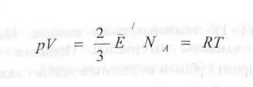 (2.2)
Мұндағы, 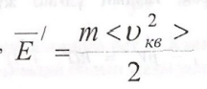 бір молекуланың орташа кинетикалық энергиясы. Бұдан
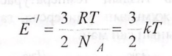 (2.3)
(2.3) формуласы молекула кинетикалық теориясындағы ең маңызды теңдіктердің бірі болып табылады. Біратомды газ қарастырылғандықтан. жоғарыда келтірілген формулалар молекулалардың ілгерілемелі қозғалысының энергияларын сипаттайды. Көпатомды газдардың энергиясы ілгерілемелі, айналмалы, тербелмелі қозғалыстардан тұрады. Больцман тұрақтысы арқылы күй теңдеуін өрнектейік:
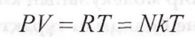 (2.4)
Теңдеуді көлемге У бөлсек, мына өрнек шығады:
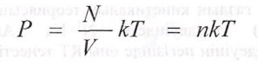 (2.5)
Мұндағы, 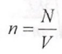 - бірлік көлемдегі молекулалар саны. Келтірілген теңдеуді көптеген есептерді шешкенде қолданған өте ыңғайлы. Мысалы, температура мен қысым бойынша молекулалардың санын немесе молекулалардың санымен температурасын пайдаланып, қысымды табуға, сонымен қатар абсолют температураны молекула-кинетикалық теория тұрғысынан ұғындыруға мүмкіндік береді.(2.3) өрнегі абсолют температура 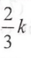көбейткішіне дейінгі дәлділікпен идеал газ молекулаларының ілгерілемелі. қозғалысының орташа кинетикалық энергиясына тең болатындығын көрсетеді. Төменгі температурада (1.4) теңдеуі орындалмайды. Өйткені абсолют нөл температураға жақын температураларда молекулалардың кинетикалық энергиясы температураға сызықты тәуелді болмайды. Яғни, температураның молекула-кинетикалық анықтамасы төменгі температуралар үшін дұрыс емес. Абсолют температураның анықтамасы термодинамиканың екіншінші заңының негізінде беріледі.

